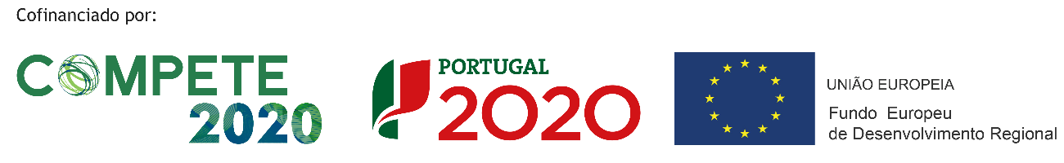

**Objetivos, atividades e resultados esperados/atingidos**

**Objetivos:**

Aquisição de tecnologia para fabricação de painéis CLT que permitirá, por um lado, a comercialização das construções em CLT e, por outro lado, a comercialização de painéis em CLT a outros fabricantes de construções em madeira.

**Atividades:**

| Produto – Soluções CLT, placas CLT e vigas lameladas, briquetes, tecnologia CLT e tecnologia vigas lameladas.

|Marketing - Casas de catálogo e participação em feiras de relevo.

**Resultados esperados/atingidos:**

Indicador I1 – Valor Acrescentado Bruto (VAB) pós-projeto: 2.513.943,21€

Indicador I2 – Criação de Emprego Qualificado (CEQ): 16 postos de trabalho.

Indicador I3 – Volume de Negócios (VN) pós-projeto: 4.557.941,10€

**Designação do projeto** | Inovação Produtiva  
**Código do projeto** |POCI-02-0853-FEDER-018776

**Objetivo principal**| Reforçar a competitividade das pequenas e médias empresas

**Região de intervenção** |Norte

**Entidade beneficiária** |Nogueira Fernandes, Lda.

**Data de aprovação** | 12-08-2016

**Data de início** | 01-09-2016  
**Data de conclusão** | 30-10-2019

**Custo total elegível** |5.204.648,61€

**Apoio financeiro da União Europeia** | FEDER – 2.602.342,31€